**Муниципальное автономное дошкольное образовательное учреждение Онохойский детский сад «Колобок»**

671300, Бурятия, Заиграевский район, п. Онохой, ул. Красная Горка 4.

**Мастер класс**

«Игровые технологии в системе логопедической работы»

*Составитель:*

*Жарникова Екатерина Владимировна,*

*учитель-логопед*

п. Онохой, 2023 год

**Цель:** познакомить педагогов с игровыми технологиями, применяемыми в системе логопедической работы.

**Задачи:**

* повышать профессиональную компетентность педагогов через использование игровых технологий в речевом развитии дошкольников;
* раскрыть педагогический потенциал использования игровых технологий в речевом развитии дошкольников.
* создать условия для плодотворной творческой деятельности участников мастер-класса.

**Оборудовани**е: чемодан с игровыми пособиями.

Для игр: ПОСМОТРИ

* карандаши – по одному на каждого человека;
* игровое пособие «Су – Джок» шарики и кольца - массажеры.
* дыхательные тренажеры – на каждого человека;
* игра «РИНГЛ-ДИНГ» (резинки с карточками)» одна на два человека;
* игровизор В. Воскобовича для каждого человека;
* лист с нарисованными линиями - обводками (приложение 1.);
* карточки с цветными геометрическими фигурами по две на каждого человека (приложение 3), пластиковые стаканчики – по два на каждого человека.

**Участники**: педагоги.

**Ход:**

1. **Организационный момент**

Добрый день уважаемые коллеги! Я рада видеть вас на моем мастер –классе, тема которого «Игровые технологии в системе логопедической работы».

Эффективным средством при обучении детей с нарушениями речи являются игровые технологии, основной целью которых является повышение у детей с речевыми нарушениями мотивации к занятиям и увеличение результативности коррекционно-развивающей работы.

Учителя-логопеды практики неоднократно сталкиваются и знают, как не просто детей заставить делать артикуляционные упражнения, которые даются нелегко, отнимают много энергии, требуют усидчивости и терпения.

Для того чтобы занятия проходили не скучно, а представляли интересную игру, у меня есть вот такой волшебный чемоданчик, из которого постоянно появляются увлекательные игры.

**Практический этап.**

**1.****Игра упражнение «Погреем ручки».**

*Ведущий достает карандаши.*

Ведущий: Карандашом можно не только рисовать, но и играть с ним

Эта игра проводится с целью самомассажа рук с помощью карандаша.

Учитель – логопед: Я предлагаю вам взять в руки карандаш между ладонями и выполнить круговые движения. Послушайте, как он «шумит». Давайте разогреем ладошки «Пошумим» у правого ушка, у левого (повторяем 2-3 раза).

1. **Игра с пособием «Су-ДЖО»**

*Вынимает из чемоданчика шарики «Су-ДЖО»*

Учитель – логопед демонстрирует участникам шарик и массажные колечки.

Данное пособие позволяет мне совершенствовать речь детей, воздействовать на биологически активные точки по системе Су - Джок, стимулировать речевые зоны коры головного мозга.

***Упражнения с шариками «Ежик»***

**У**пражнение выполняется сначала на правой руке, затем на левой.

Ежик, ежик, хитрый еж,

На клубочек ты похож - *дети перекидывают «Су-Джок» между ладонями*

На спине иголки - *массажные движения большого пальца*.

Очень-очень колкие - *массажные движения указательного пальца*.

Хоть и ростом ежик мал - *массажные движения среднего пальца.*

Нам колючки показал - *массажные движения безымянного пальца*.

А колючки тоже - *массажные движения мизинца*.

На ежа похожи - *дети катают «СУ-Джок» между ладонями*.

***Упражнение с колечком «Фрукты»***

Учитель – логопед: для выполнения следующего упражнения нам понадобятся массажные колечки.

Описание игры: Участники поочередно разгибают пальчики из кулачка, одевая и прокатывая массажное колечко по каждому пальцу, проговаривая стихотворение пальчиковой гимнастики.

Этот пальчик -апельсин, он, конечно, не один.

Этот пальчик-слива, вкусная, красивая.

Этот пальчик-абрикос, высоко на ветке рос.

Этот пальчик-груша, просит. «Ну-ка, скушай!»

Этот пальчик-ананас,

Фрукт для вас и для нас.

1. **Дыхательное упражнение с тренажёрами**

*Вынимает из чемоданчика дыхательные тренажеры.*

Учитель – логопед: Речевое дыхание – то, как мы дышим в процессе речи. Такие нарушения речевого дыхания, как речь на вдохе, нехватка воздуха для произнесения фразы, неустойчивый ритм, торопливое или нечеткое произношение, – могут быть как следствием заболеваний, так и неразвитости дыхательного аппарата.

Данные тренажеры направлены на выработку плавной направленной воздушной струи. Я предлагаю вам познакомиться и научиться правильно выполнять дыхательное упражнения, чтобы в дальнейшем использовать эти знания в работе с детьми.

*Раздает участникам речевые тренажеры.*

1. **Игра «РИНГЛ-ДИНГ» (Резинки с карточками)»**

*Вынимает из чемоданчика игру «Рингл – динг»*

Учитель - логопед: в головном мозге человека центры, отвечающие за речь и движения пальцев рук, расположены очень близко. Стимулируя тонкую моторику и активизируя тем самым соответствующие отделы мозга, мы активизируем и соседние зоны, отвечающие за речь.

Следующая игра направлена на развитие тонкой моторики.

Я предлагаю вам надеть колечки на пальцы так, как показано на карточке.

Как вариант усложнения: быстрее всех надевать на пальцы резиночки так, как показано на карточках с заданиями.

Чтобы начать игру, необходимо сложить карточки в стопку. Положить посередине молоток так, чтобы все могли до него дотянуться, высыпать рядом резинки, перемешав цвета. Перетасуйте все карты и разместите их, «рубашками» кверху, с другой стороны от молотка.

Один из участников переворачивает верхнюю карту. Игроки должны надеть резинки на руку по схеме, изображенной на карте, соблюдая расположение и цвет резинок. Тот, кто сделает это первым, бьет молотком по столу рукой, на которую надеты резиночки. Остальные игроки проверяют, правильно ли выполнено задание.

Если задание выполнено правильно, то игрок забирает карту себе. Если задание выполнено с ошибками, то игрок не только не получает карту, но и лишается одной из своих, раннее выигранных. Если игрок еще не выиграл ни одной карты, то он может пропустить следующий ход. (Если в игру играют только двое, то тогда второй игрок автоматически выигрывает карту). После каждого раунда все резиночки снимаются с пальцев и складываются обратно возле молотка.

Победитель раунда открывает следующую карту.

1. **Упражнение «Рисование двумя руками»**

*Учитель – логопед вынимает из чемодана игровизоры и листы бумаги с нарисованными линиями для рисования двумя руками.*

Следующее упражнение также направлено на развитие межполушарных связей, и развитие мелкой моторики, автоматизацию гласных звуков

Описание игры:Участникам необходимо одновременно двумя руками обвести линии как показано на образце.

1. **Игра разминка «Повторяй за мной»**

**Вынимает из чемоданчика карточки**

Учитель – логопед: предлагаю вам выполнить кинезиологическое упражнение, которое направлено на развитие межполушарного взаимодействия. Регулярное выполнение данных упражнений помогает стимулировать мозговую деятельность и развивать речь ребенка. Главное все делать в игровой форме и позитивном, доброжелательном настроение.

межполушарное взаимодействие и автоматизация. Детям предлагается отработка звуков в той или иной позиции и работая двумя руками.

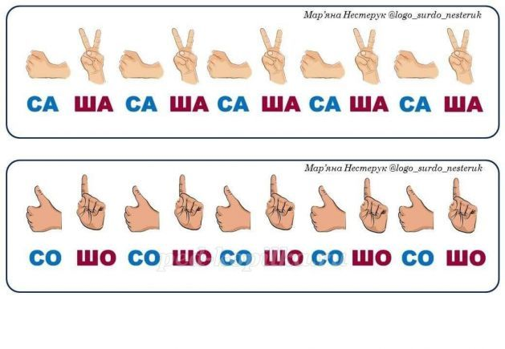

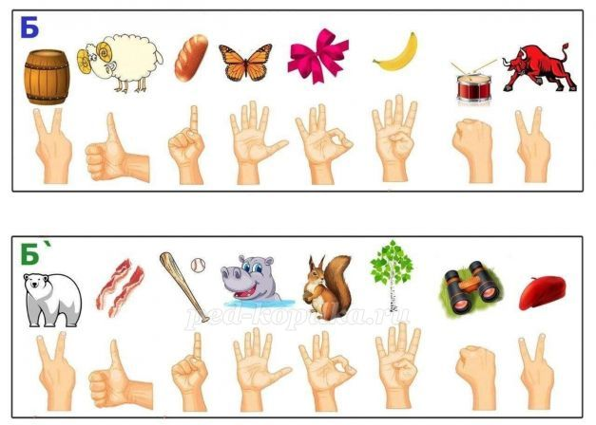

Карточки для автоматизации звуков, с согласованием слов и жестов.

1. **Лого ритмическое упражнение с ложками**

*Вынимает из чемоданчика деревянные ложки.*

Учитель -логопед: это не просто музыкальный инструмент — это чудо инструмент! Используйте деревянные ложки для развития слухового внимания, чувства ритма.

Следующее лого ритмическое упражнение направлено на дифференциации звуков (ш-с ,ж-з).

Описание игры: Учитель – логопед ударяет ложками друг о друга и произносит звуки. Ложки вверху – звук Ш; ложки внизу – звук С.

Ложки вверху – звук Ж; ложки внизу – звук З;

1. **Игра «Бублик»**

*Вынимает из чемоданчика стаканчики, карточки и бублики.*

**Учитель – логопед**

**Описание игры:**Воспитатели играют парами. Воспитателям выдаются две карточки для работы левой и правой рукой. На карточка изображены геометрические фигуры разных цветов. Воспитатель называет любой цвет взрослые двумя руками при помощи стаканчиков одновременно закрывают геометрические фигуры этих цветов слева и справа. Как только воспитатель произнесет слово «бублик», воспитатели должны быстро накрыть стаканчиками лежащие посредине фишки. Кто первый накроет, тот и выигрывает.

Второй вариант игры: Учитель-логопед называет геометрические фигуры.

***Приложение 1.***

***Упражнение «Рисование двумя руками»***

